Ekologia
Ratuj z nami Ziemię!

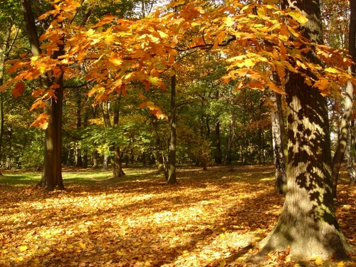

Październik 2012 1.50 zł
W tym numerze:
- zwierzęta w porze jesiennej,
- ptaki jesienią,
- zwierzęta lądowe jesienią,
-jesienna dieta.
Konkursy:
1. „Kolory Jesieni”- konkurs na kompozycje z jesiennych liści (konkurs trwa od 15.10 do 30.10)
2. „Letnia przyroda”- zdjęcie z wakacji (15.10 - 15.11)
3. „Śmieciosztuka”- wykonanie pracy z odpadów (15.11-12.12)
Opisane prace konkursowe przynosimy do p. A. Kwiecień lub p. A. Pawelec
Dla najlepszych prac przewidziane są nagrody rzeczowe, które rozdane będą podczas uroczystego zakończenia roku szkolnego.
Zbiórka surowców wtórnych
Jak co roku, uczymy się dbać o nasze środowisko. W tym celu organizujemy całoroczną zbiórkę surowców wtórnych: baterii, puszek, makulatury. Zachęcamy wszystkich gimnazjalistów do włączenia się
w akcję.

Zwierzęta jesienią

Jesień to ostatnia pora roku w trakcie której zwierzęta nie mają utrudnionego życia. Brak pożywienia, zimno, deszcze itp. nie dają o sobie znać tak uciążliwie jak w zimie. Niektóre z nich jednak postanawiają ukryć się przed zimą i uciekają do ciepłych krajów. Inne zostają w swoich dziuplach, norach i innych schronieniach.

Ptaki

Ptaki to grupa zwierząt, w której niektóre osobniki odlatują na zimę do ciepłych krajów. Poniżej zostaną przedstawione niektóre gatunki polskich ptaków opuszczających swoje gniazda i dziuple jesienią na rzecz ciepłych klimatów:

1.Bocian Biały
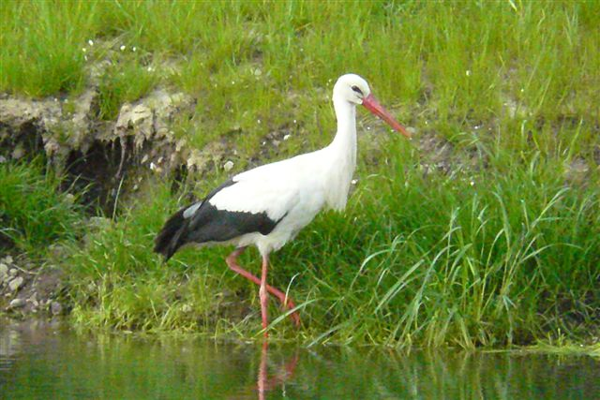
Najsłynniejszy z polskich ptaków odlatujący do Afryki i niektórych rejonów Azji to oczywiście bocian biały. Każdy pewnie choć raz w życiu widział bociana i wie, że ten ptak ma białe upierzenie, oprócz czarnych lotek, długie nogi i dziób w czerwonym kolorze. Bocian odlatuje w sierpniu i wrześniu
a wraca dopiero w marcu i kwietniu.
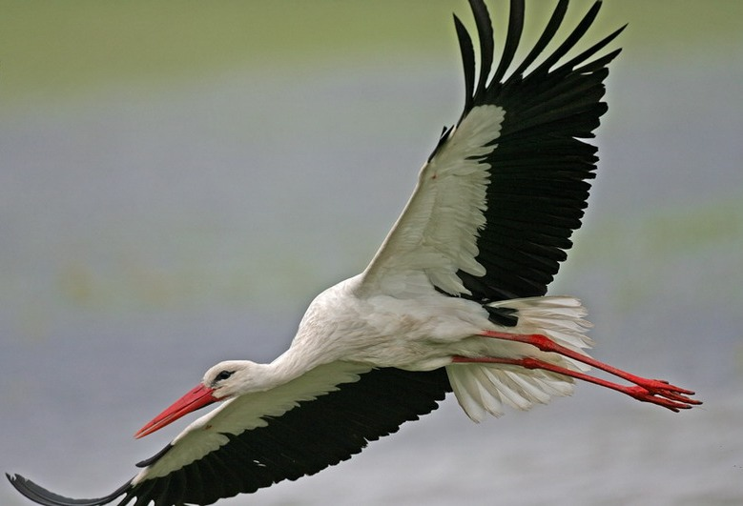
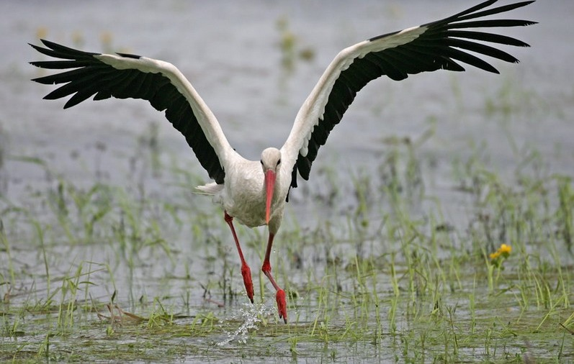

2.Słowik szary
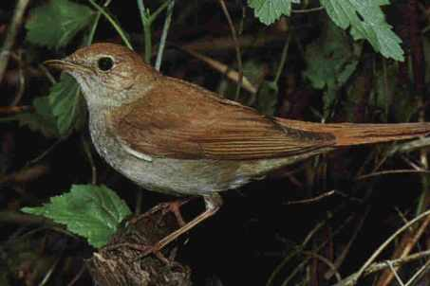
Słowik to mały szary ptaszek, którego pewnie nikt by nie rozpoznał gdyby nie jego piękny, donośny śpiew będący cechą rozpoznawczą tego gatunku.
Słowik odlatuje do Afryki w sierpniu i wrześniu, a wraca w kwietniu-maju.

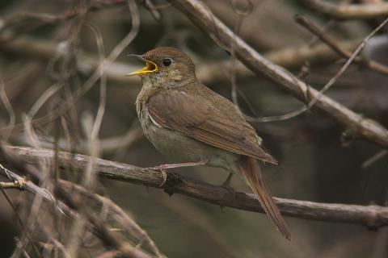

3.Jaskółka
Rodzina ptaków jaskółkowatych składa z wielu gatunków, ale tutaj opiszę jaskółkę dymówkę. To smukły, niewielki, niebiesko-czarny ptak o kremowobiałym spodzie ciała. Odlatuje na zimowiska we wrześniu i październiku, a wraca w kwietniu i maju.

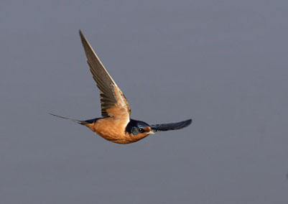

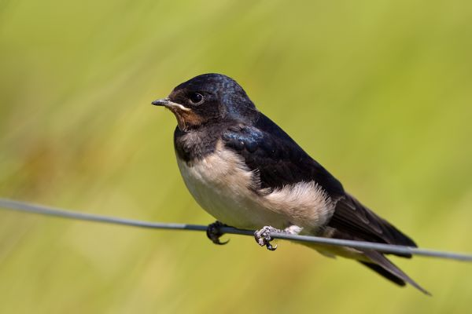

4.Kukułka
Kukułka to ptak o smukłej sylwetce z długim klinowatym ogonem. Wierzch ciała, głowa, szyja i pierś jasnoszare, ogon ciemnołupkowo-szary z białymi, okrągłymi plamami oraz białą pręgą końcową. Ten ptak odlatuje w sierpniu i wrześniu, a wraca w kwietniu i maju.

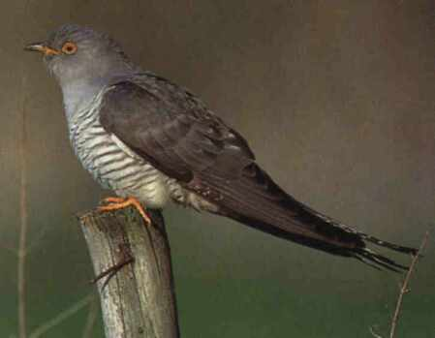

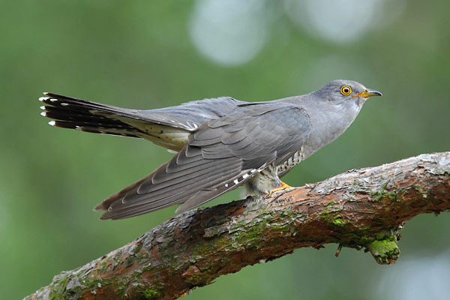
Zwierzęta lądowe
Nie tylko ptaki przygotowują się do zimy. Wiele zwierząt żyjących na lądzie zapada w sen zimowy. Sen zimowy to fizjologiczny stan odrętwienia organizmu objawiający się okresowym spowolnieniem procesów życiowych u niektórych zwierząt stałocieplnych, pozwalający przetrwać im trudne warunki zimy.
Sen zimowy może być stanem ciągłym lub przerywanym. Trwa od kilku tygodni do siedmiu miesięcy. Jest poprzedzony gromadzeniem brunatnej tkanki tłuszczowej w organizmie lub zapasów pokarmu w gnieździe oraz zmianami
w funkcjonowaniu gruczołów dokrewnych.
Poniżej kilka gatunków zwierząt, które nie przepadają za zimową aurą.

1.Niedźwiedź Brunatny
Pewnie każdy słyszał, że niedźwiedzie zapadają w sen zimowy. Ten wielki ssak jest wszystkożerny, jednak ulubionym pokarmem niedźwiedzia są ryby i jak każdy pewnie wie słodkości, czyli przede wszystkim miód. W okresie jesiennym misie zbierają grubą warstwę tłuszczową, by móc całą zimę spędzić w ciepłej norze smacznie śpiąc.

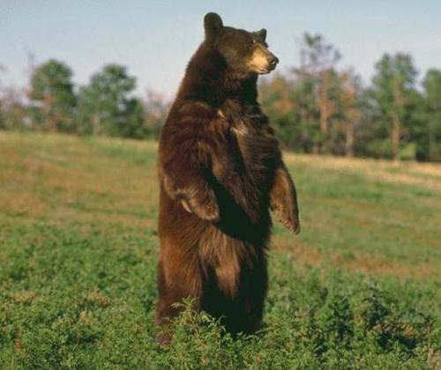

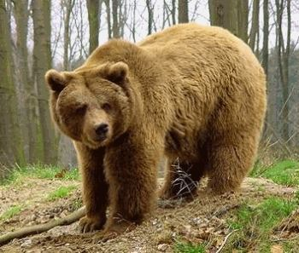

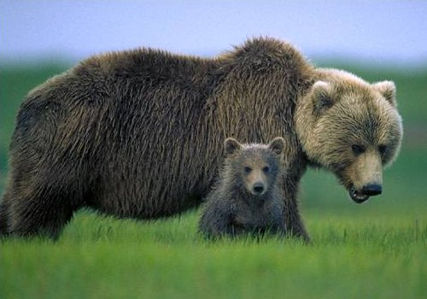

2.Borsuk
Borsuk to drapieżny ssak z rodziny łasicowatych. Ma szary grzbiet, czarne nogi i brzuch, a na białej głowie ma dwie czarne pręgi. Borsuk w odróżnieniu do lisa ma bardzo czystą i uporządkowaną norę, w której po długim zbieraniu tłuszczu spędza całą zimę śpiąc podobnie jak niedźwiedź.
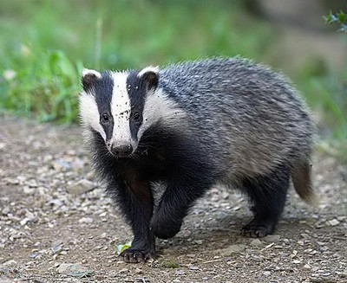

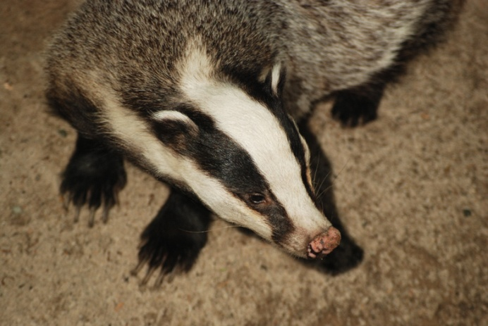

3.Wiewiórka
Wiewiórka to niewielki rudy gryzoń bardzo lubiący orzechy, które trzyma w dziupli. Zamieszkuje gniazda ptaków lub buduje je sama.
Gniazda wiewiórek znajdują się w koronach drzew, zwykle w rozwidleniu gałęzi. Są zbudowane z trawy i drobnych gałązek oraz wyścielane mchami. Gryzoń przez całą jesień kolekcjonuje pożywienie, które potem zjada w zimę przerywając sen zimowy.
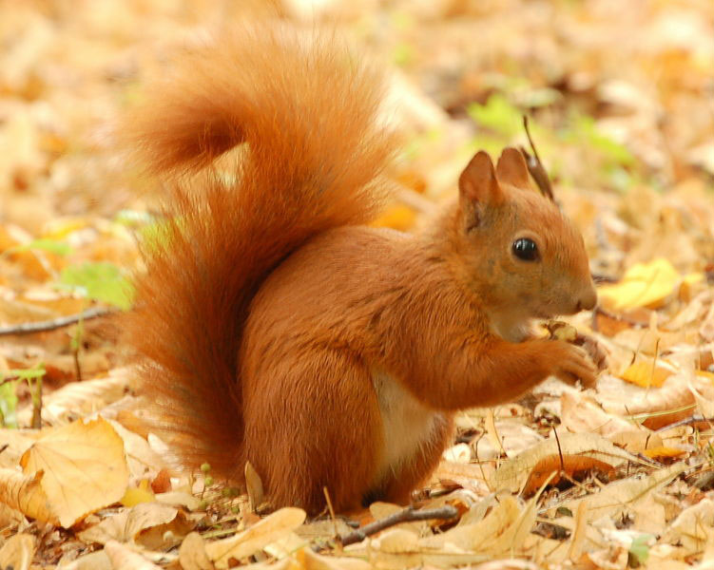
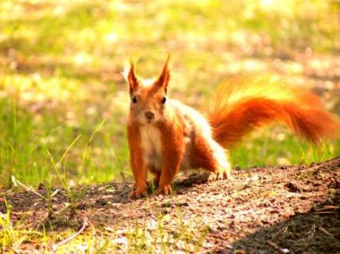

Jesienna dieta

Jesień to pora, w której nasz organizm narażony jest na osłabienie i choroby. Dlatego nasz jadłospis powinien być bogaty w węglowodany i witaminy.
W trakcie jesieni każdy z nas czuje pewnie przygnębienie i brak sił. Spożywanie warzyw na pewno pomoże nam poprawić nastroje i nie popadać w jesienną depresję. Owoce natomiast pomogą nam odzyskać siły i wzmocnić nasz organizm przed nadchodzącą zimą.
Najwięcej witamin, które wzmocnią nasz układ nerwowy i odporność organizmu mają brokuły, kapusta czerwona, brukselka, kapusta pekińska
i kalafior. Przychylnym okiem należy również spojrzeć na kapustę kiszoną, szpinak, sałatę, cukinię, paprykę i bakłażany.
Najlepiej jeść warzywa na surowo lub krótko gotowane, by do minimum ograniczyć straty witamin i minerałów podczas ich przygotowywania.
Podstawowe owoce mają najwięcej do zaoferowania, a zatem powinniśmy jeść jabłka, pomarańcze, kiwi, owoce dzikiej róży, czy też owoce jagodowe.
Niezdrowe przekąski jak słodycze czy chipsy z powodzeniem możemy zastąpić suszonymi owocami, gorzką czekoladą, pestkami słonecznika,
czy też migdałami. Dodadzą mam one energii potrzebnej na chłodne dni.
W jesiennej diecie powinny również znaleźć się tłuste ryby morskie.
Niezależnie od pogody warto spędzać jak najwięcej czasu na świeżym powietrzu, bowiem ruch oprócz diety, jest ważnym czynnikiem zapewniającym dobre samopoczucie i odporność.
Krzyżówka
1.
2.
3.
4.
5.
6.

- Niewielki, niebiesko-czarny ptak o kremowobiałym spodzie ciała,
- Pomagają odzyskać siłę i wzmacniają nasz organizm,
- Ssak z rodziny łasicowatych posiadający dwie czarne pręgi na głowie,
- Duży ssak lubiący ryby i miód,
- Mały rudy gryzoń mieszkający na drzewach,
- Kolor dominujący w lasach iglastych

[Wpisz cytat z dokumentu albo podsumowanie interesującej kwestii. Pole tekstowe

Październik 2012

Kupon szczęścia
EKOLOGIA

